**EMIMANDIBOLECTOMIA DX E RICOSTRUZIONE CON LEMBO LIBERO DI PERONE**

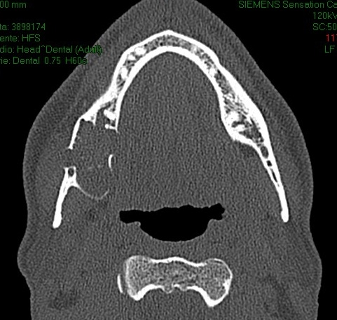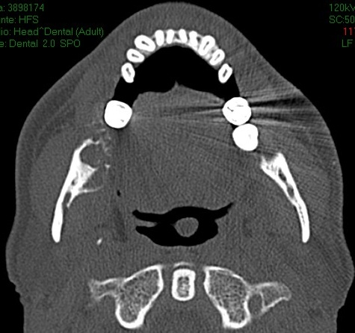

AMELOBLASTOMA DELLA MANDIBOLA: STUDIO TC PREOPERATORIO

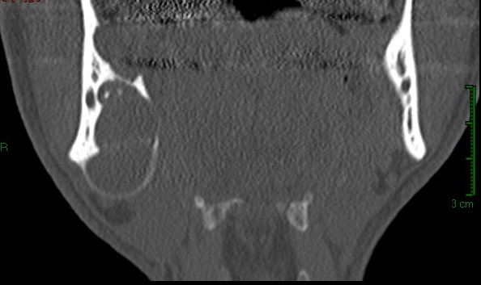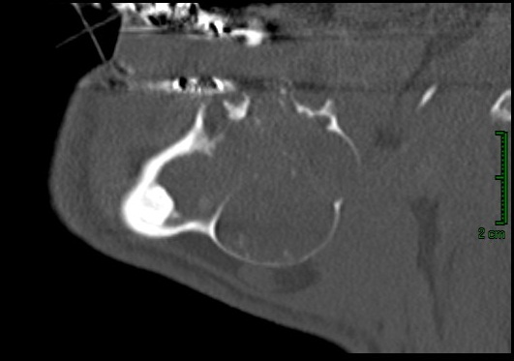

AMELOBLASTOMA DELLA MANDIBOLA: STUDIO TC PREOPERATORIO

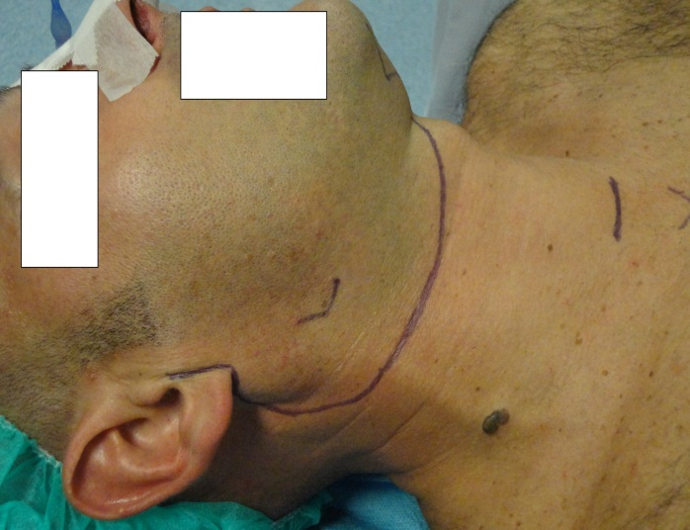

DISEGNO DELLE LINEE DI INCISIONE CERVICALI: PRE-AURICOLO CERVICALE PER L’EMIMANDIBOLECTOMIA E 2 CM SUPERIORMENTE AL GIUGULO PER LA TRACHEOTOMIA

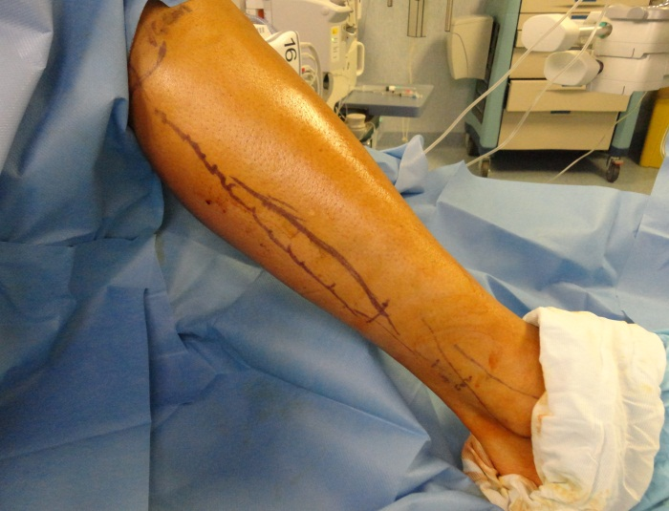

DISEGNO DEI PUTI DI REPERE E DELLE LINEE DI INCISIONE SULLA GAMBA DX PER IL PRELIEVO DEL LEMBO LIBERO OSTEO-CUTANEO DI PERONE

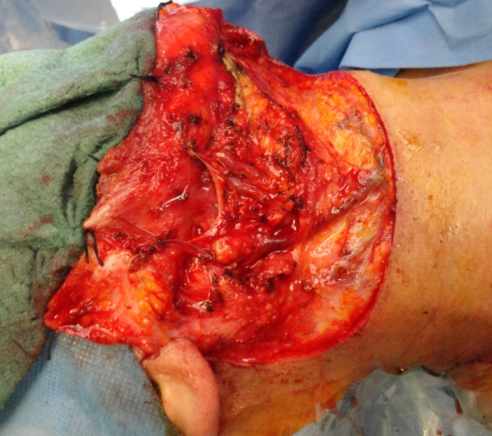

INCISIONE E SCOLLAMENTO DEL LEMBO SUPERIORE DI CUTE E MUSCOLO PLATISMA. SI IDENTIFICA E RUOTA IN ALTO IL NERVO MARGINALE, RAMO DEL FACCIALE

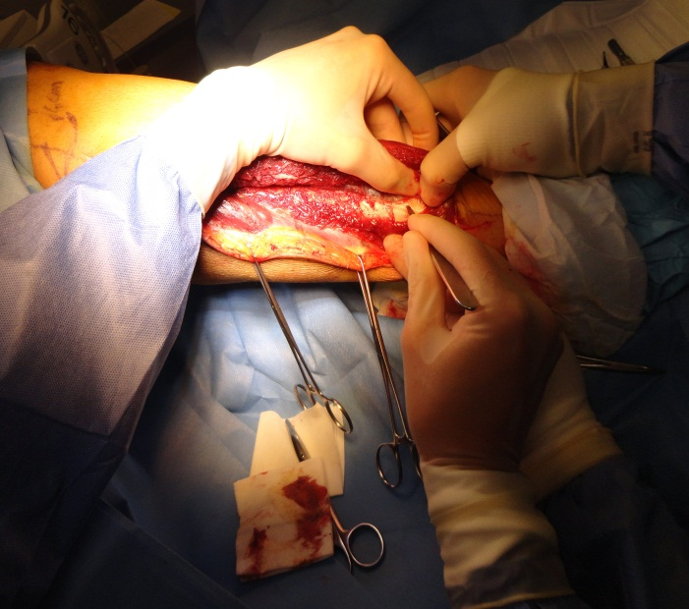

CONTEMPORANEAMENTE UNA SECONDA EQUIPE INIZIA IL PRELIEVO DEL LEMBO: SI ESEGUE L’INCISIONE CUTANEA E SI PROCEDE CON L’IDENTIFICAZIONE DELLE STRUTTURE OSTEO-MUSCOLARI DELLA GAMBA

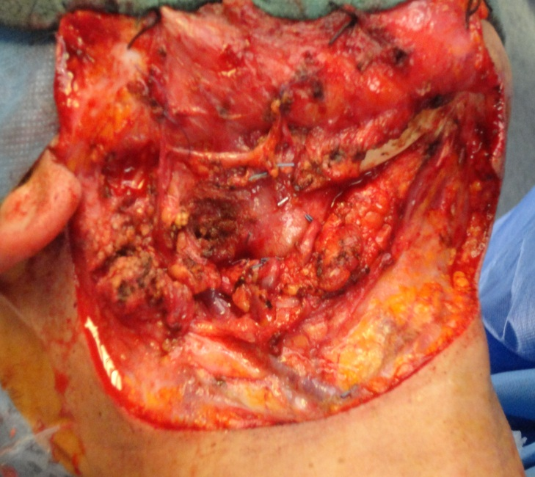

SI PROCEDE CON LA DISSEZIONE DEI TESSUTI MOLLI DELLA REGIONE SOTTOMANDIBOLARE E SI IDENTIFICA LA PARTE ANTERIORE DEL BORDO INFERIORE DELL’EMIMANDIBOLA

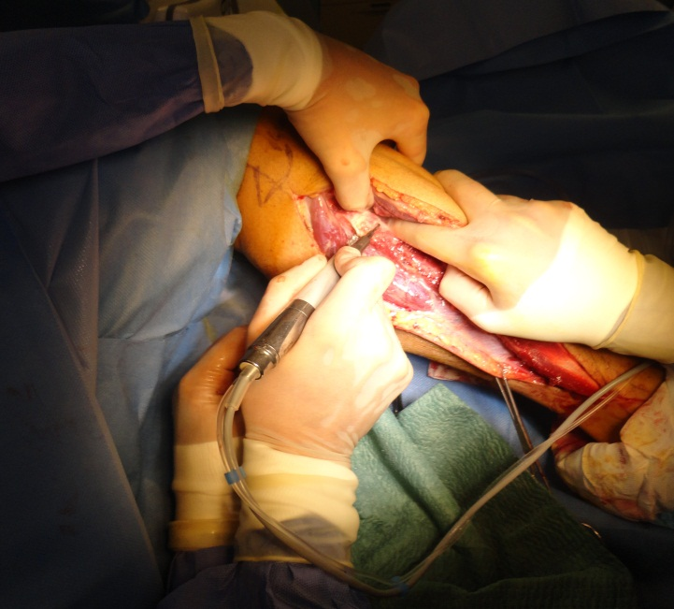

INTANTO SI PROCEDE CON IL PRELIEVO DEL LEMBO: CALCOLATO IL TRATTO DI OSSO DA INNESTARE, SI PROCEDE CON L’OSTEOTOMIA PROSSIMALE

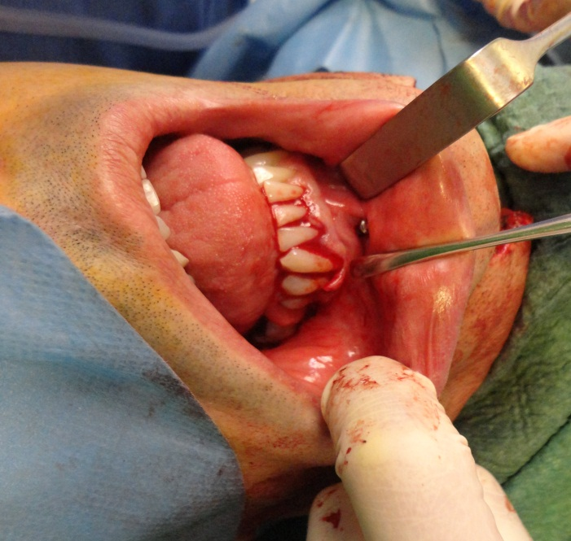

DOPO AVER SCOLLATO I TESSUTI DAL BORDO INFERIORE DELLA MANDIBOLA SI PROCEDE PER VIA ENDORALE ALL’INCISIONE DELLA MUCOSA GENGIVALE PER POI SCOLLARE LA MUCOSA ED I TESSUTI MUSCOLARI DALLA FACCIA ANTERIORE DELLA MANDIBOLA PER VIA SOTTOPERIOSTEA. DA NOTARE LA VITE POSIZIONATA SULLA MANDIBOLA PER IL FISSAGGIO INTERMASCELLARE

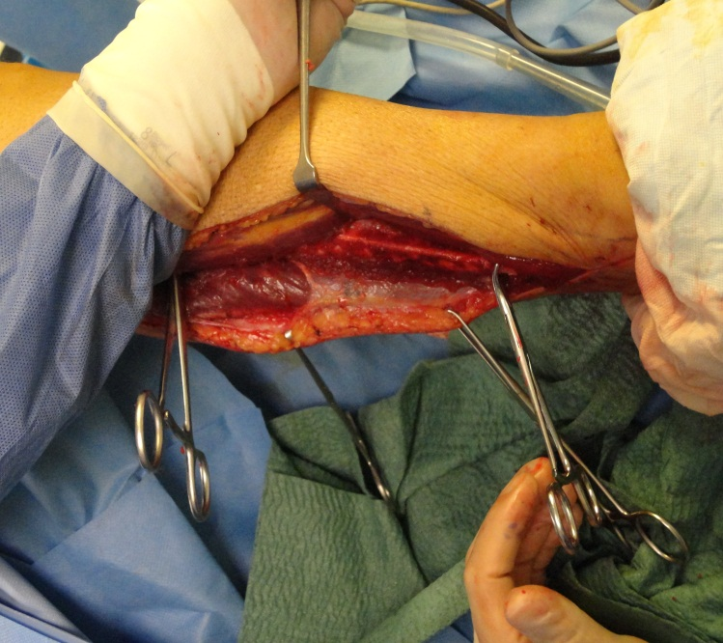

SI PROCEDE, NEL FRATTEMPO, CON LA DISSEZIONE DELLA PARTE DISTALE DEL PERONE.

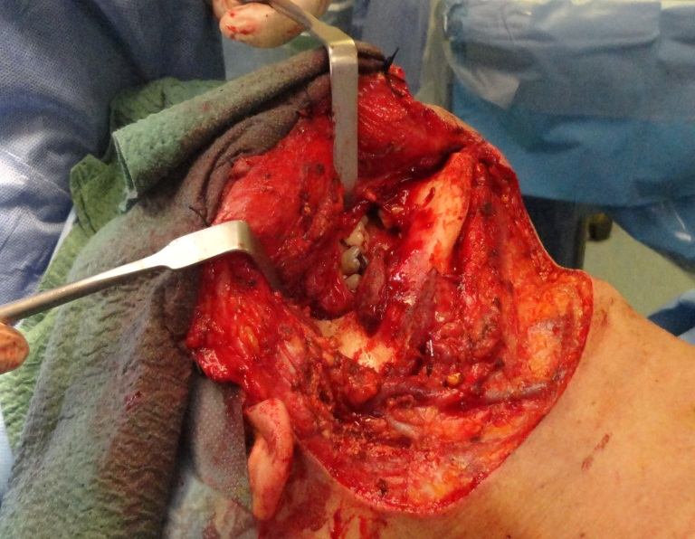

L’INCISIONE ENDORALE E QUELLA CERVICALE VENGONO MESSE IN COMUNICAZIONE CON ESPOSIZIONE DELL’OSSO MANDIBOLARE DALL’ANGOLO ALLA SINFISI. SI NOTA IL TUMORE CHE SPORGE DAL MARGINE INFERIORE DELL’OSSO MANDIBOLARE

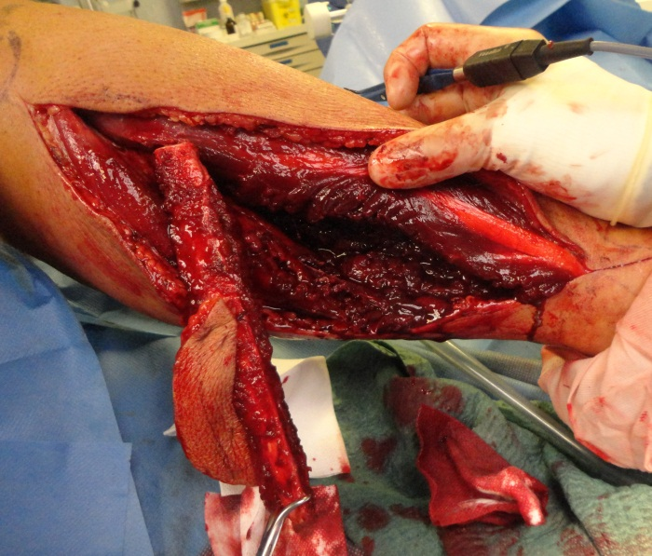

Il LEMBO DI PERONE E’ ISOLATO, RIMASTO UNITO PER IL SOLO PEDUNCOLO VASCOLARE

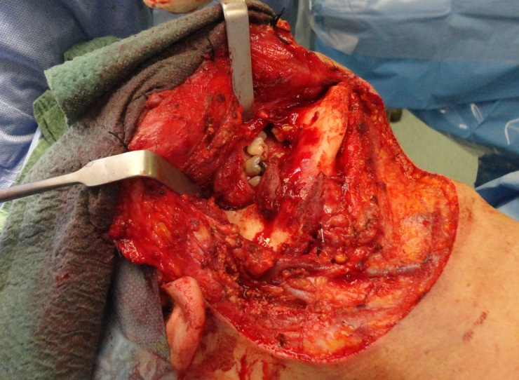

SI CONTINUA LO SCOLLAMENTO DELL’OSSO MANDIBOLARE DAI TESSUTI CIRCOSTANTI, LUNGO IL RAMO, FINO AL CONDILO ED AL PROCESSO CORONOIDEO

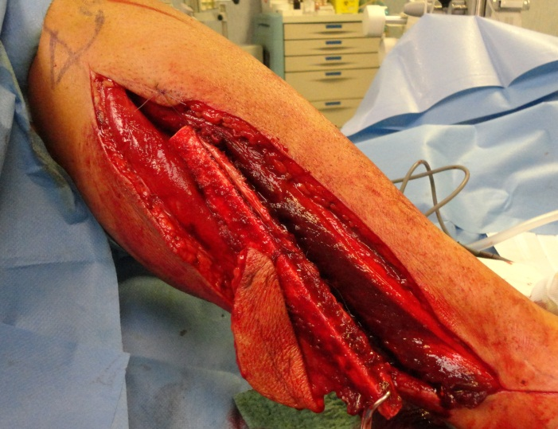

IL LEMBO DI PERONE, ANCORA VASCOLARIZZATO, E’ PRONTO PER ESSERE MODELLATO

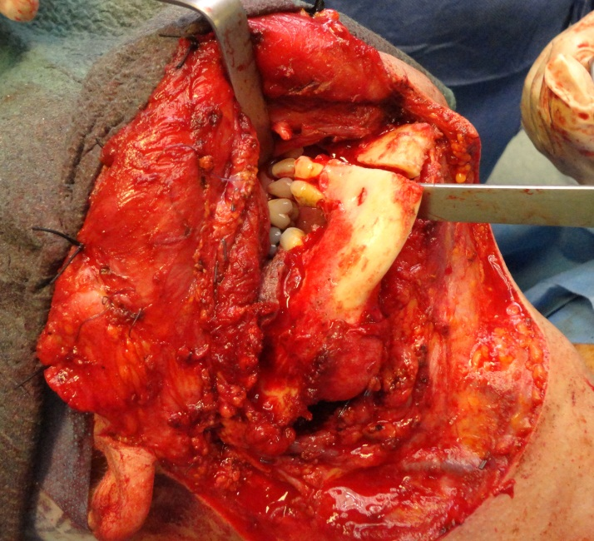

SI ESEGUE LA PRIMA OSTEOTOMIA, ANTERIORE, IN SEDE PARASINFISARIA DX

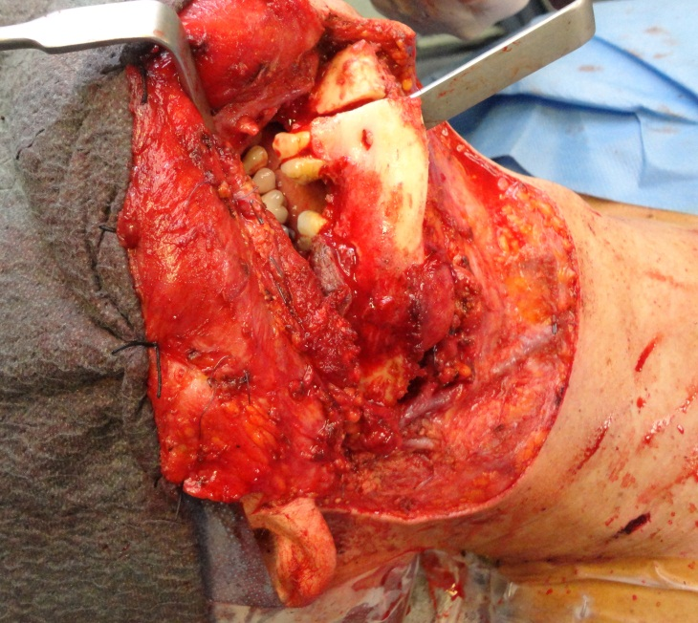

UNA VOLTA COMPLETATA L’OSTEOTOMIA SI PROCEDE CON LA SEZIONE DEI TESSUTI MOLLI ANCORA ADESI ALL’OSSO MANDIBOLARE**.**

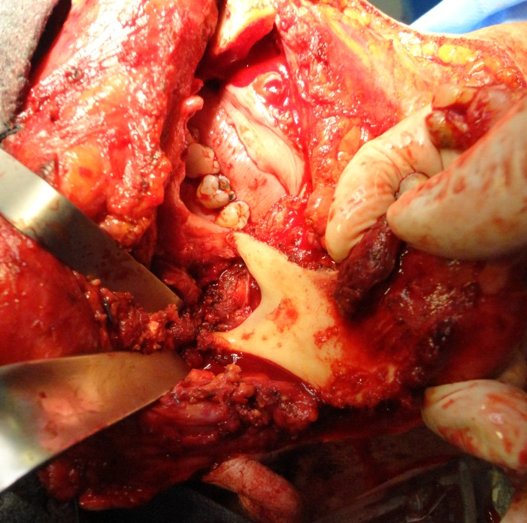

SI PROCEDE, QUINDI, ALLA DISARTICOLAZIONE DEL CONDILO MANDIBOLARE DALLA CAVITA’ GLENOIDEA, INCIDENDO LA CAPSULA ARTICOLARE VERTICALMENTE, E SI SEZIONANO LE FIBRE DEL MUSCOLO TEMPORALE CHE SI INSERISCONO SUL PROCESSO CORONOIDEO.

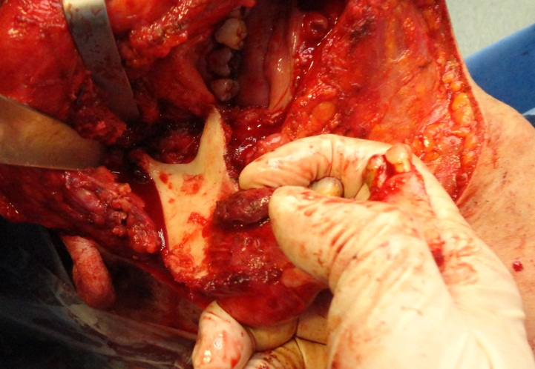

L’EMIMANDIBOLA VIENE TRAZIONATA VERSO IL BASSO E LIBERATA DALLE ULTIME FIBRE MUSCOLARI: A QUESTO PUNTO IL RAMO DELLA MANDIBOLA E’ COMPLETAMENTE LIBERO.

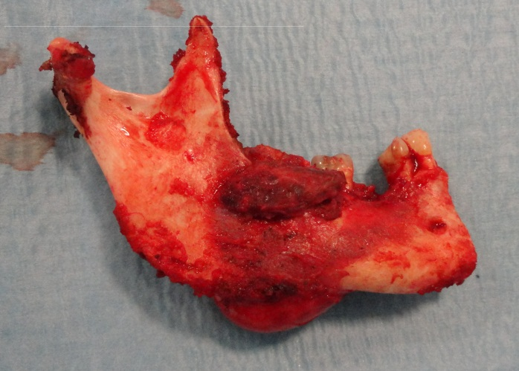

IL PEZZO OPERATORIO AL TERMINE DELL’EXERESI

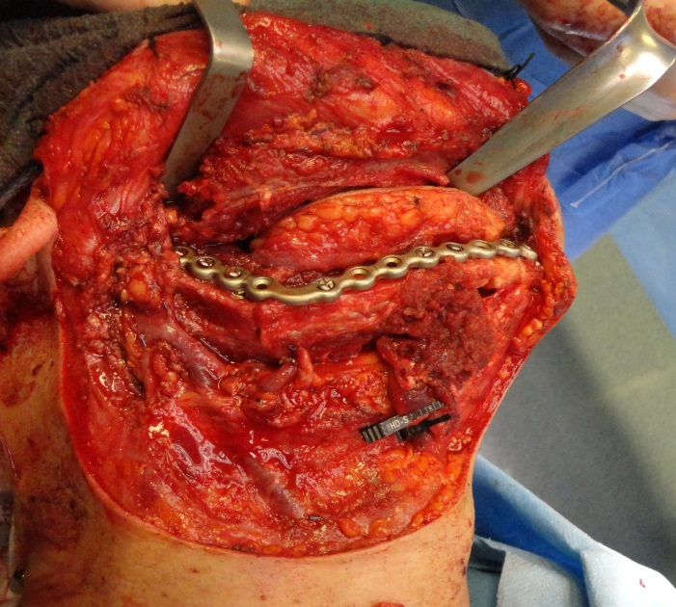

IL LEMBO DI PERONE, PRECEDENTEMENTE MODELLATO, VIENE POSIZIONATO A RICOSTRUIRE L’EMIMANDIBOLA ASPORTATA, FISSATO CON UNA PLACCA DA RICOSTRUZIONE ALLA MANDIBOLA RESIDUA E CON UN PUNTO ALLA CAVITA’ GLENOIDEA.

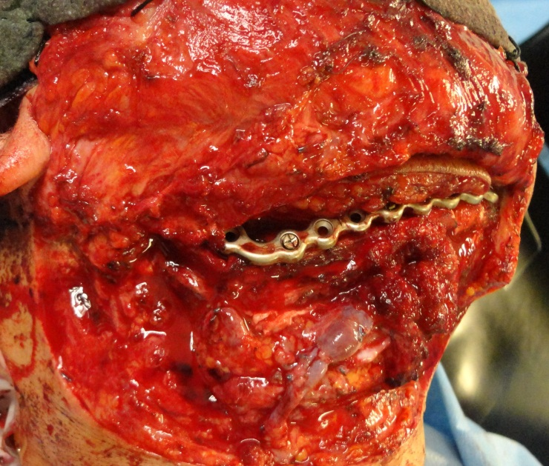

UNA VOLTA POSIZIONATO E FISSATO IL LEMBO DI RICOSTRUZIONE, SI PROCEDE AD ESEGUIRE LE ANASTOMOSI MICROVASCOLARI VENOSA ED ARTERIOSA.

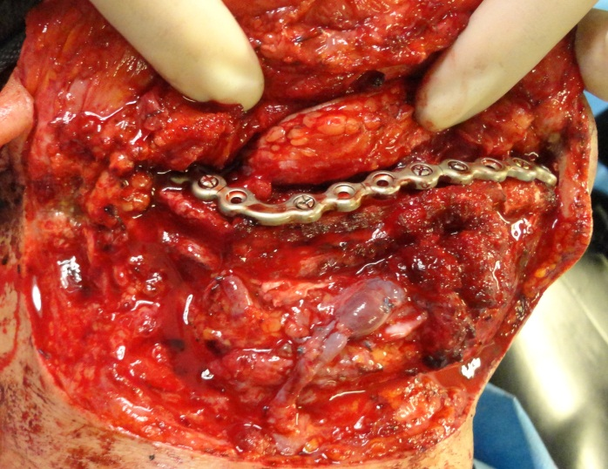

UNA VOLTA FISSATA LA PARTE OSSEA DEL LEMBO, SI POSIZIONA LA PARTE CUTANEA DA SUTURARE A CHIUSURA DELLA BRECCIA MUCOSA ENDORALE

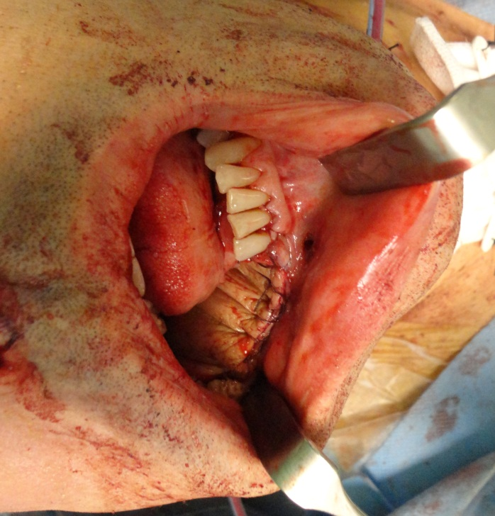

SUTURA DELLA PARTE CUTANEA DEL LEMBO AI TESSUTI MOLLI DEL CAVO ORALE

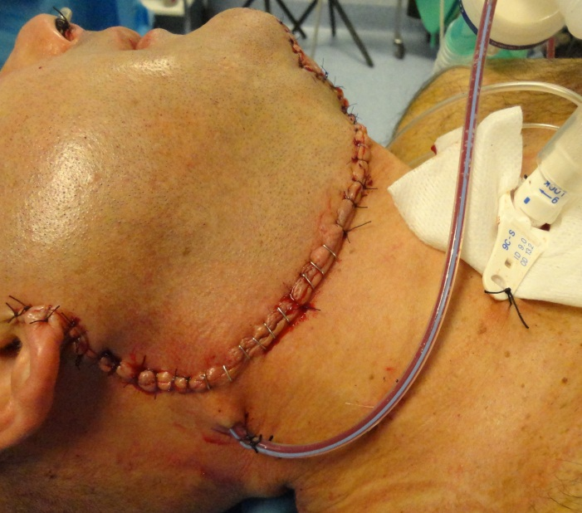

L’INTERVENTO TERMINA CON IL POSIZIONAMENTO DEI DRENAGGI IN ASPIRAZIONE, LA SUTURA PER PIANI DELL’INCISIONE CUTANEA ED IL POSIZIONAMENTO DI UNA CANNULA CUFFIATA.